- 概述
该文档的主要作用是为了开发人员参考可以参考本文档，了解java sdk的集成方式以及提供的各种不同的方法。注意：由于在本次项目中java sdk的作用主要就是发送支付成功/退款成功的信息给nginx服务器，所有我们这里提供的是一个简单版本的java sdk。
- Java sdk执行工作流
工作流如下所示：（退款类似）
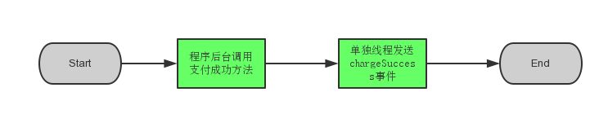
- 分析
- 程序后台事件分析
本项目中在程序后台只会出发chargeSuccess事件，本事件的主要作用是发送订单成功的信息给nginx服务器。发送格式同pc端发送方式， 也是访问同一个url来进行数据的传输。格式为:
http://bjsxt.com/bjsxt.jpg?requestdata
最终分析模块 | PC端js sdk事件
订单信息分析 | chargeSuccess事件  chargeRefund事件

- chargeSuccess事件
当会员最终支付成功的时候触发该事件，该事件需要程序主动调用。
方法名称 |  | onChargeSuccess
发送的数据 |  | u_mid=bjsxt&c_time=1449142044528&oid=orderid123&ver=1&en=e_cs&pl=javaserver&sdk=jdk
参数 | 类型 | 是否必填 | 描述
orderId | string | 是 | 订单id
memberId | string | 是 | 会员id

- chargeRefund事件
当会员进行退款操作的时候触发该事件，该事件需要程序主动调用。
方法名称 |  | onChargeRefund
发送的数据 |  | u_mid=bjsxt&c_time=1449142044528&oid=orderid123&ver=1&en=e_cr&pl=jdk&sdk=java
参数 | 类型 | 是否必填 | 描述
orderId | string | 是 | 订单id
memberId | string | 是 | 会员id

- 集成方式
直接将java的sdk引入到项目中即可，或者添加到classpath中。

- 数据参数说明
参数描述如下：
参数名称 | 类型 | 描述
en | string | 事件名称, eg: e_cs
ver | string | 版本号, eg: 0.0.1
pl | string | 平台, eg: website,javaweb,php
sdk | string | Sdk类型, eg: java
u_mid | string | 会员id，和业务系统一致
c_time | string | 客户端时间
oid | string | 订单id

